### 赵安宁 的“题不二错”2024年03月14日

### 1、题库编号：20231252K5

(2022·湖州市高一期末)两端封闭的玻璃管中注满清水，迅速将管转至图示竖直位置，管内一个红蜡块立即以*v*1＝4 cm/s的速度匀速上浮，此时使玻璃管沿*x*轴正方向移动，当玻璃管沿*x*轴(　　)

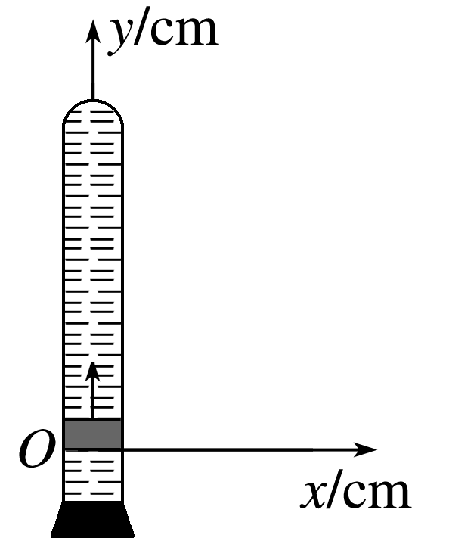

A．由静止开始做*a*＝4 cm/s2的匀加速运动时，红蜡块的轨迹是一条直线

B．匀速运动时，红蜡块的轨迹是一条曲线

C．以*v*2＝3 cm/s速度匀速运动时，红蜡块的速度大小是7 cm/s

D．以*v*2＝3 cm/s速度匀速运动，2 s内红蜡块的位移大小是10 cm

### 2、题库编号：20231252K7

如图甲所示，在杂技表演中，猴子沿竖直杆向上运动，其*v*－*t*图像如图乙所示，同时人顶着杆沿水平地面运动的*x*－*t*图像如图丙所示。若以地面为参考系，下列说法正确的是(　　)

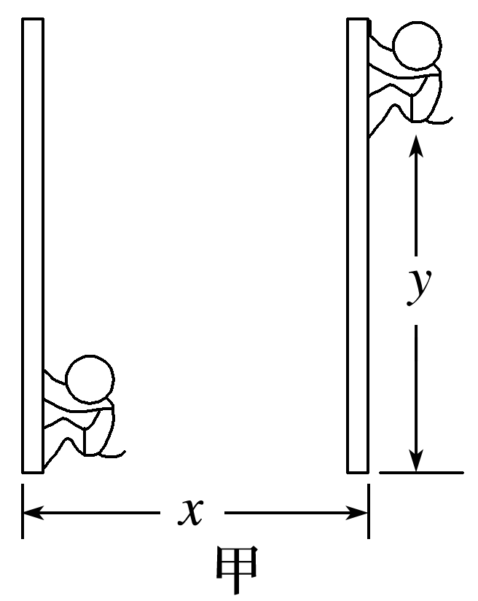

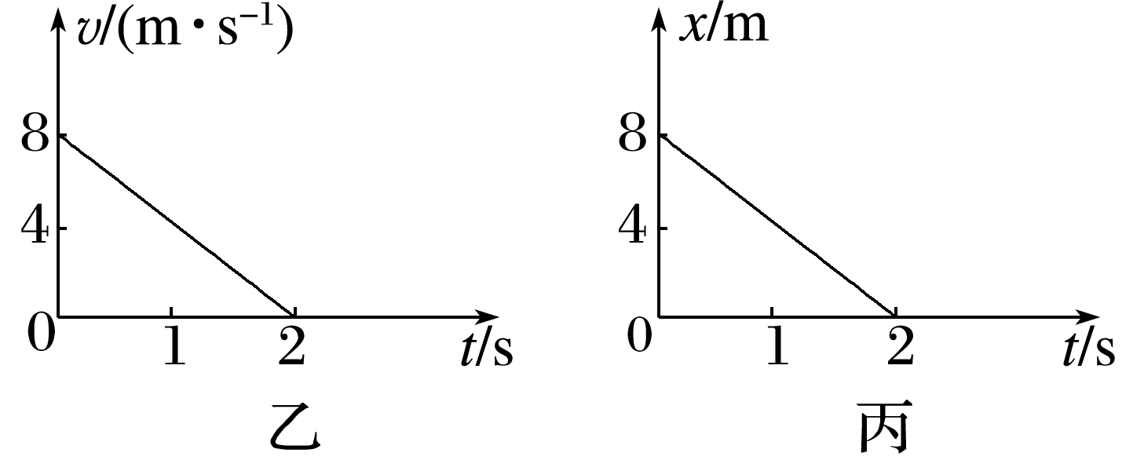

A．*t*＝0时猴子的速度大小为8 m/s

B．猴子在0～2 s内的加速度大小为4 m/s2

C．猴子的运动轨迹为直线

D．猴子在0～2 s内做匀变速曲线运动

### 3、题库编号：20231252K8

如图所示，战斗机离舰执行任务，若战斗机离开甲板时的水平分速度为40 m/s，竖直分速度为20 m/s，之后飞机在水平方向做加速度大小等于2 m/s2的匀加速直线运动，在竖直方向做加速度大小等于1 m/s2的匀加速直线运动。则离舰后(　　)

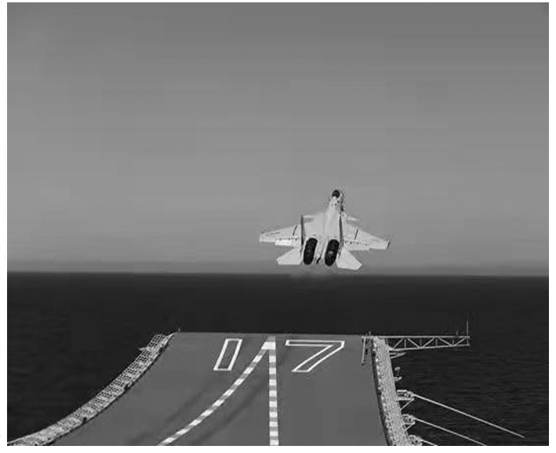

A．飞机在20 s内水平方向的平均速度大小为50 m/s

B．10 s末飞机的速度方向与水平方向夹角为30°

C．飞机的运动轨迹为曲线

D．10 s内飞机水平方向的分位移是竖直方向的分位移大小的2倍

### 4、题库编号：20231252K10

在救灾过程中，有时需出动军用直升机为被困灾民空投物资。直升机空投物资时，可以停留在空中不动，设投出的物资离开直升机后由于降落伞的作用在空中能匀速下落，无风时落地速度为5 m/s。若直升机停留在离地面100 m高处空投物资，由于在水平方向上受风的作用，降落伞和物资获得1 m/s的水平方向的恒定速度。求：

(1)物资在空中运动的时间；

(2)物资落地时速度的大小；

(3)物资在下落过程中沿水平方向移动的位移大小。

1、答案：D　[当玻璃管沿*x*轴匀速运动时，红蜡块的合运动为匀速直线运动，其轨迹是一条直线，故B错误；当玻璃管沿*x*轴以*v*2＝3 cm/s的速度匀速运动时，红蜡块的速度大小*v*＝＝5 cm/s,2 s内红蜡块的位移大小是*x*＝*vt*＝10 cm，故C错误，D正确；当玻璃管沿*x*轴由静止开始做*a*＝4 cm/s2的匀加速运动时，红蜡块的合运动为曲线运动，其轨迹是一条曲线，故A错误。]

2、答案：D　[猴子在竖直方向做初速度大小为8 m/s、加速度大小为4 m/s2的匀减速直线运动，水平方向做速度大小为4 m/s的匀速直线运动，其合运动为曲线运动，故猴子在0～2 s内做匀变速曲线运动，加速度大小为4 m/s2，选项C、B错误，D正确；*t*＝0时猴子的速度大小为*v*0＝＝ m/s＝4 m/s，选项A错误。]

3、答案：D　[由题意知，飞机离舰后的合速度与合加速度方向一致，所以飞机的运动轨迹为直线，C错误；飞机在10 s内水平方向的位移*x*＝*v*0*xt*＋*axt*2＝500 m，竖直方向的位移*y*＝*v*0*yt*＋*ayt*2＝250 m，D正确；飞机速度方向与水平方向夹角的正切值tan *θ*＝0.5，则*θ*不等于30°，B错误；飞机在20 s内水平方向的位移*x*′＝40×20 m＋×2×202 m＝1 200 m，则平均速度大小为*vx*＝＝60 m/s，A错误。]

4、答案：

(1)20 s　(2) m/s　(3)20 m

解析　如图所示，物资的实际运动可以看作是竖直方向的匀速直线运动和水平方向的匀速直线运动的合运动。

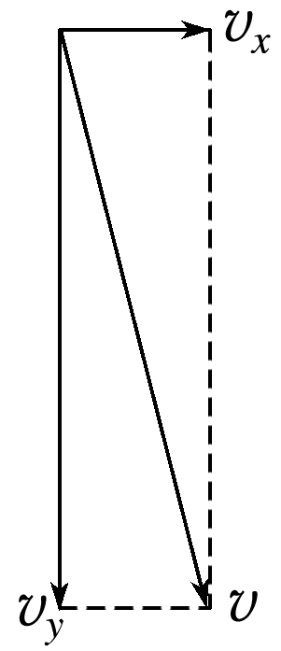

(1)分运动与合运动具有等时性，故物资实际运动的时间与竖直方向分运动的时间相等。

所以*t*＝＝ s＝20 s。

(2)物资落地时*vy*＝5 m/s，*vx*＝1 m/s，由平行四边形定则得*v*＝＝ m/s＝ m/s。

(3)物资在下落过程中沿水平方向移动的位移大小为*x*＝*vxt*＝1×20 m＝20 m。